ребенок соврал… что делать?

В этом случае ребенок должен понять, что обманывать – это плохо, и что обман всегда разоблачается, «все тайное становится явным».
Для начала необходимо, чтобы ребенок почувствовал, что вы отлично понимаете, что он говорит неправду. Постарайтесь избежать чрезмерной реакции на обман, лучше сразу скажите ему, что вам все известно.
Важнее всего в этой ситуации найти причину, почему ребенок так поступил. Предложите ему вместе с вами разобраться в этом. Если причина вам понятна, можно сказать ему: "Я понимаю, почему ты меня обманул. Наверное, мне надо перестать ругать тебя все время (наказывать, кричать и т.д.), тогда бы ты говорил мне только правду". Важно сказать ребенку о своем отношении к происшедшему.
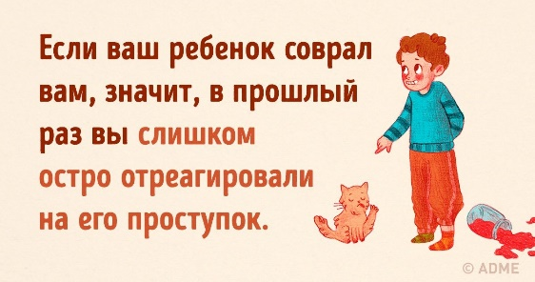
Если дети будут уверены в нашей любви и в нашем добром отношении, у них окажется меньше поводов говорить неправду. Будьте внимательны к своим детям, вникайте в их проблемы, интересуйтесь их жизнью, чтобы они не чувствовали себя заброшенными. Иногда достаточно просто выслушать ребенка, и он поймет, что не одинок, что всегда может рассчитывать на ваше внимание и помощь.
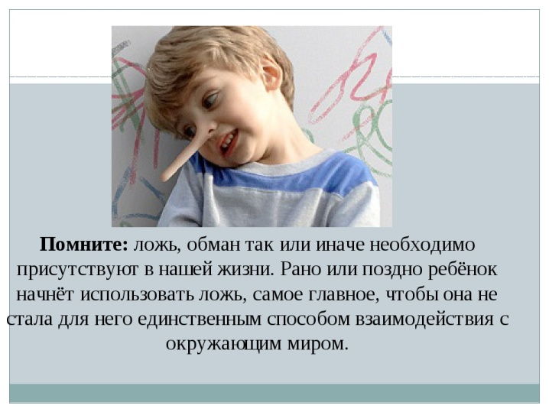

Чтобы избежать детской лжи, родители должны знать и интересоваться:
- где ребенок проводит досуг;
- кто его друзья;
- как дети ведут себя на вечеринках, утренниках, праздниках;
- какие телепередачи смотрит ребенок;
- как он выполняет домашние задания;
- как ведет себя в школе.

Консультацию психолога можно получить в ГБУ «ЦСПСД города Сарова»

Отделение психолого-
педагогической помощи
тел. 9-83-08

Буклет разработан педагогом-психологом
Верещагиной Е.В.
Государственное бюджетное учреждение «Центр социальной помощи семье и детям города Сарова»

Отделение психолого-педагогической
помощи

Буклет для родителей
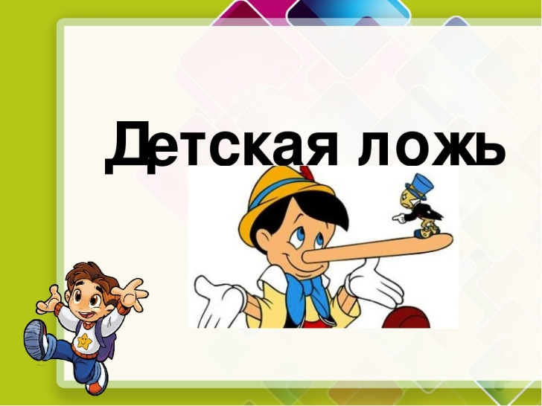

г.Саров

Как воспитывать в детях честность?
Ложь – серьёзная проблема в жизни любой семьи. Честность входит в набор качеств, которые родители испокон веков стремятся привить подрастающему поколению. Вот несколько советов, которые помогут ребенку осознать, что такое честность.

Совет 1. Верьте ребенку.
Создайте в семье отношения, полностью построенные на доверии (если родители постоянно будут демонстрировать ребенку доверие, то ребенку незачем будет врать).
Пусть ребенок знает и чувствует, что вы ему верите.
Если ребенок попался на явной лжи, это не должно стать концом доверия (единичная ложь все же простительна). Важно, чтобы дети усвоили, что ложь мешает доверию, разрушает отношения, а без доверия нет любви.
Например, если вы дали ребенку обещание, то важно его сдержать. Но если вдруг не получается выполнить обещание, тогда объясните причину и извинитесь.

Совет 2. Объясните ребенку, что на правде "держится мир", люди живут в согласии, если доверяют друг другу.
Попробуйте вместе представить такое общество, где все друг друга обманывают. Опишите ситуации обмана и нечестных людей: фальшивомонетчиков, мошенников и т.д. Объясните, что нечестные люди по большому счету проигрывают: им не доверяют, их не уважают.

Совет 3. Не создавайте ситуаций для обмана.
Избегайте двусмысленных вопросов, чтобы не провоцировать ребенка на ложь. Если он разбил чашку, и вы об этом знаете или догадываетесь, не спрашивайте его: "Это ты разбил чашку?" - а лучше скажите: "Я знаю, что ты разбил чашку, расскажи, как это случилось". Такая определенность исключает вариант обмана со стороны ребенка. К тому же, если в этот момент вы доброжелательны, ему незачем говорить неправду.

Совет 4. Не учиняйте унизительных допросов.
Если ребенок сразу не признался, то настаивать и допрашивать его бесполезно. Как правило, в таком случае возникает перепалка: "Нет, это не я!" - "Нет, ты признайся!" - "Нет, не я!" и т. д. Лучше объяснить, что такие поступки неприемлемы, и обсудить, каким образом можно было достойно выйти из ситуации.

Совет 5. Вознаграждайте честность.
Если ваш ребенок признался вам, то покажите ему свою радость: "Я рад тому, что ты – честный человек, ведь ты сказал правду".
Но здесь возникает самая трудная ситуация: как быть с наказанием за проступок? Если вы накажете ребенка, то в следующий раз он может не признаться. Если не накажете, то может не понять, что он совершил запрещенное. Наказание в этом случае должно быть условным. Дайте ребенку возможность исправиться. Главное, покажите отрицательные последствия его поступка и объясните, как его избежать. Пусть ребенок поймет, что вас это очень огорчает, и вы надеетесь, что больше он вас не расстроит.

Совет 6. Показывайте пример честности.
Старайтесь сами подавать хороший пример для ребенка. Если вы просите отвечать по телефону, что вас нет дома; если в поезде или автобусе, покупая детский билет, ссылаетесь на пятилетний возраст ребенка, хотя ему уже семь - вы оправдываете случаи, в которых можно лгать. Дети все усваивают, и честность их будет иметь такой же относительный характер.
Маленькие дети не понимают двойной морали. Если такая щекотливая ситуация случилась, и дети стали свидетелями, то обязательно объясните им подоплеку события. Признайте, что совершили ошибку, сказав неправду, что это очень неприятно, но иногда случается в жизни.

